Ich moechte ein Verzeichnis mit Bewerbungsunterlagen hochladen koennen incl. Unterverzeichnisse. Alle Dateien pro Bewerbung (z.B. Allianz) sollen in der Datenbank und den Vektor Datenbanken wieder loeschbar sein, Also alle Daten sind jeweils der Bewerbung zugeordnet. Auch moechte ich nachtraeglich neue Bewerbungen hochladen koennen!
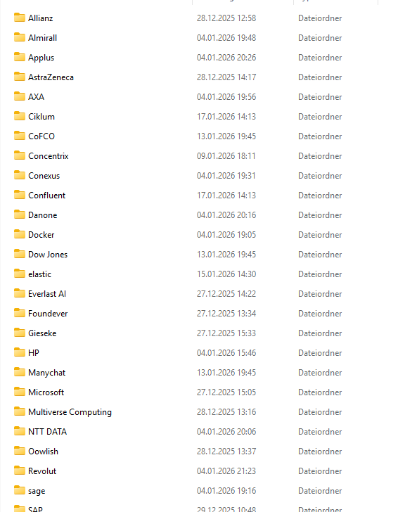

Das Layout und Farbgebung sollte wie auf der Homepage sein.
Es sollte eine Chatfunktion zur Informationeingabe und auch Informationsausgabe vorhanden sein.
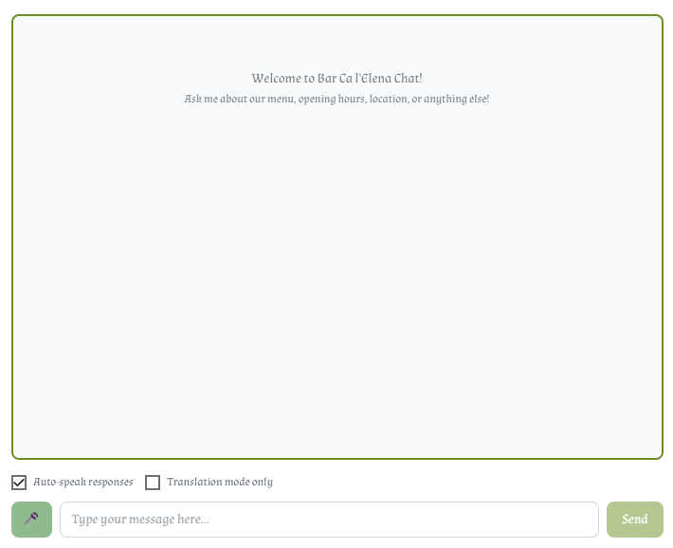
Wenn ein Report oder Uebersicht angefordert wir in einem separaten Reportfenster, was durch ein prompt im Chat Fenster angefordert wird.

Ich moechte ein umfangreiches Reporting wie dies haben und ich moechte im Chat sagen, dass ein zusaetzliche Spalte da sein sollte mit folgenden Inhalten…. Dies wuerde ich dann im Chat haben So saehe dann ein Bericht im Berichtsfenster. Auch kann im Chat Fenster eine neue Spalte angefordert werden, dann sollte darauf reagiert werden und die neue Spalte sollte entstehen und entsprechend dem Prompt gefuellt sein.

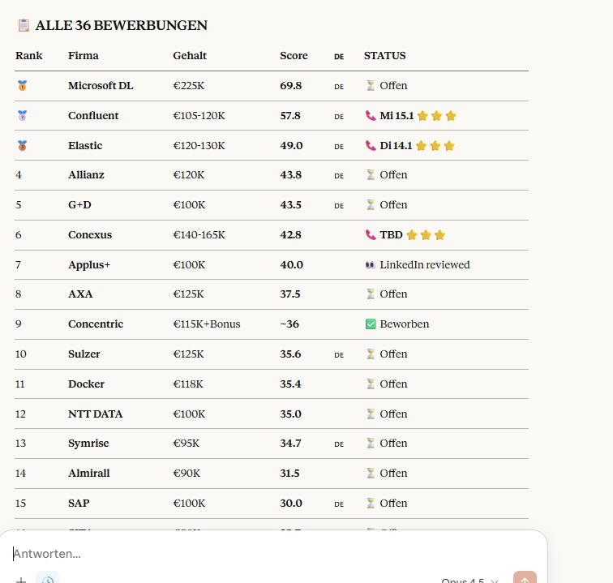

Alle Infomation sollten in der Chat Historie gespeichert werden.

